Übersicht | X-oil | Menü | Programme | Glossar | Themen | Update

X-oil

Monatliche Abgrenzung der Wareneingangsrechnung


Wareneingangsrechnung
In den Kopfdaten muss zwingend die Vorsteuer ausgewählt werden (keine, volle, ermäßigte Vorsteuer) – diese gilt für die gesamte Rechnung!
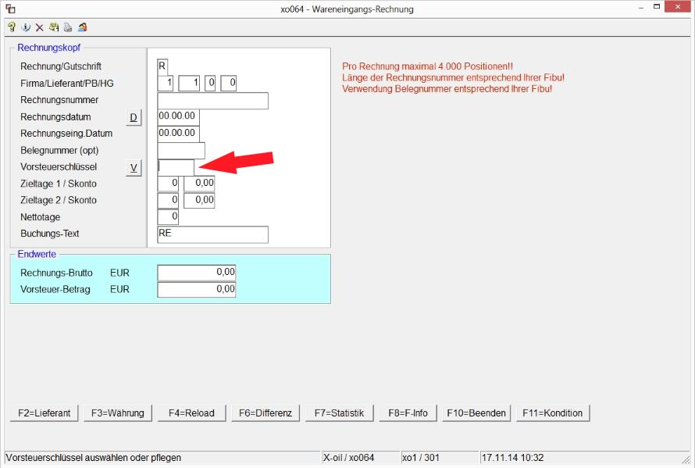

FIBUNET-Schnittstelle
In der FIBUNET-Schnittstelle wird zusätzlich das Rechnungseingangsdatum mit ausgegeben. Als SteuerSchlüssel wird „0“, „1“ oder „2“ ausgegeben, als Steuerart entweder BLANK (nur bei Steuerschlüssel „0“) ansonsten „1“ (=Vorsteuer). Die Buchungsperiode wird aufgrund des Liefer-Datums ermittelt (war bisher das Beleg-Datum maßgebend).

Was ist noch zu beachten?
- a) Es darf keine FIBU-Wareneingangsrechnung-Schnittstelle (rch.unl) mehr vorhanden sein, die noch nach FIBUNET konvertiert werden muss (im „alten“ Format erfasst)!
- b) Es muss das Modul „Periodische Abgrenzung Vorsteuer“ von FIBUNET aktiviert worden sein, hier sind dann weitere Eingaben notwendig (Festkonten, etc.)

Übersicht | X-oil | Menü | Programme | Glossar | Themen | Update

